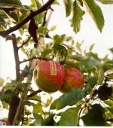
16-01-08

Logoäpplen:

Nu levererar vi logoäpplen året runt. Med logo och laser-
teknik kan vi leverera inom några få veckor, se nedan;.

Naturmetoden:
Vid beställning senast i början av juni har vi fr o m mitten av oktober höstens äpplen klara för leverans, vilket är en garanti för att äpplena är friska och saftiga
samt har en god hållbarhet.

Vi har följande möljligheter:


Standardäpplen (smiley, hjärt, julgrans-motiv) – levereras året runt
storlek ca. 65/75 mm:
vid 300 st. á DKK 9,30
vid 500 st. á DKK 9,15
vid 1.000 st. á DKK 8,85


Logo-äpplen (med egen logo eller text i laserteknik) – levereras året
Runt , storlek ca. 65/75 mm:
vid 300 st. á DKK 12,75
vid 500 st. á DKK 12,00
vid 1.000 st. á DKK 11,70


Logo-äpplen med "naturmetoden" - belysningsteknik, - levereras oktober.
till januari , storlek 70/80 mm:
vid 300 st. á DKK 14,50
vid 500 st. á DKK 13,00
vid 1.000 st. DKK 10,70
+ engångskostnad DKK. 1.500,-


Logo-äpplen med "naturmetoden", etikettpåsättning på äpplena –
Beställning senast början juni,leverans från oktober.
storlek 70/80 mm:
vid 300 st. á DKK 26,00
vid 500 st. á DKK 21,00
vid 1.000 st. DKK 18,00
inga engångskostnader

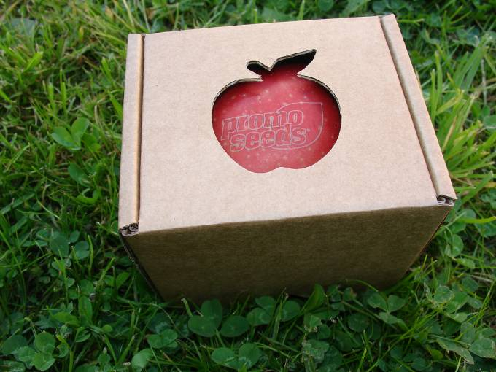

TILL-TJÄNSTER
Logoäpplen i brun gåvoask
med egen logo i laserteknik
vid 300 st. á DKK 23,00
vid 500 st. á DKK 22,00

Alla leveranser med upplaga +/- 5%. Priserna är exkl. moms och frakt.
Äpplena levereras i lösa i kassar.
Vid specialframställning enligt naturmetoden (egen logo, text) förskottsbetalas 33% innanj produktionsstart.

- 25 % ÅTERFÖRSÄLJAR-RABATT

promo seeds Sverige * Box 471 20 * 100 74 Stockholm * telefon: 08-708 00 80 Hemsida: www.promoseeds.se * e-mail: info@promoseeds.se
for growing business

